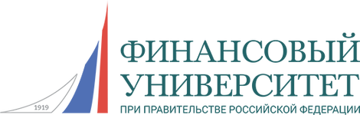

Федеральное государственное бюджетное образовательное учреждение высшего образования
«Финансовый университет при Правительстве Российской Федерации» (Финуниверситет)
Барнаульский филиал

ПРОГРАММА
научного студенческого круглого стола

Современные инструменты маркетинга

Место проведения:

Барнаульский филиал

Адрес: г. Барнаул, просп. Ленина, 54, ауд. 604
25 апреля 2017 года

Барнаул - 2017

Организаторы: Кафедра «Экономика, менеджмент и маркетинг» Барнаульского филиала Финансового университета при Правительстве РФ.
Дата проведения: 25.04.2017 года
Начало: в 9.40 час.
Место проведения: Аудитория 604, Барнаульского филиала Финансового университета при Правительстве РФ
Участники:
- студенты второго курса направления «Экономика» Барнаульского филиала Финансового университета при Правительстве РФ;
- научно-педагогические работники кафедры «Экономики, менеджмента и маркетинга» Барнаульского филиала Финансового университета при Правительстве РФ (Разгон А.В. и Межина М.В.).

Модератор: Разгон А.В., к.э.н., доцент, доцент кафедры «ЭМиМ».
Вопросы для обсуждения:
- Партизанский маркетинг
- Гендерный маркетинг
- «Зеленый» маркетинг
- Нейромаркетинг
- Расширенные креативные группы
- Вирусный маркетинг
- Product Placement

Приглашаем принять участие всех желающих!

